**Communication Financière Maghreb Steel**

**4eme trimestre 2020**

L’activité de la société durant le 4ème trimestre 2020 a connu une amélioration en termes de volumes de vente, ce qui a permis de résorber en partie la baisse des livraisons enregistrée durant le 2ème trimestre due aux effets de la crise sanitaire du Covid19.

**Volume des ventes :**

* Le volume des ventes durant le 4ème trimestre 2020 est de **124 kT** en amélioration de 14% par rapport au 4ème trimestre 2019, et ceci suite à la reprise du marché local après la baisse importante d’activité des principaux opérateurs du secteur durant le 2ème trimestre.
* Le volume des ventes en 2020 représente **369 kT** en légère baisse de 5% par rapport à 2019.

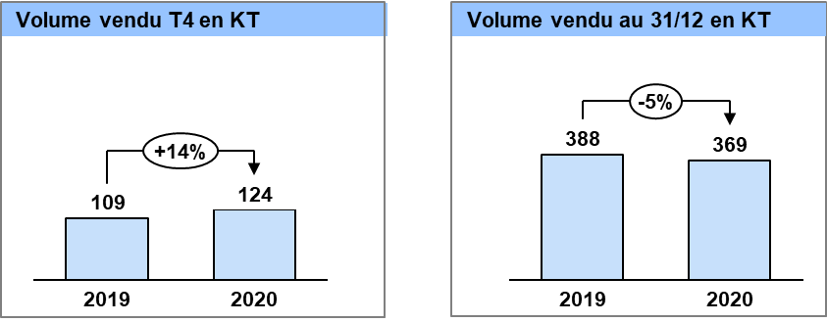

**Chiffre d’affaires :**

* Le chiffre d’affaires de Maghreb Steel du 4ème trimestre 2020 s’établit à **MDH 956** contre **MDH 813** au 4ème trimestre 2019, soit une amélioration de **17%.** Celle-ci est justifiée principalement par l’augmentation des volumes de vente.
* Le chiffre d’affaires en 2020 est de **MDH 2 798** contre **MDH 2 944** en 2019.

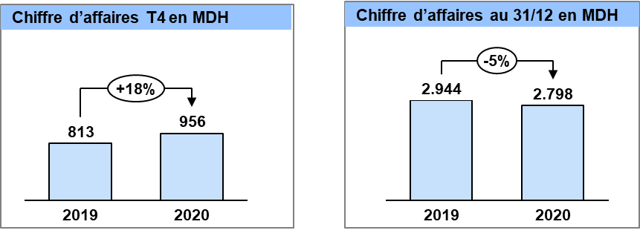

**Investissements :**

* Les investissements réalisés par Maghreb Steel durant le 4ème trimestre 2020 sont de **MDH 14** et concernent principalement la maintenance des installations de production.